**Практическая работа № 1. Сетевые утилиты**

1. **Цель и задачи работы**

Целью работы является ознакомление с функциональными возможностями сетевых утилит операционной системы Windows.

В результате работы студент будет уметь определять характеристики TCP/IP-сети, тестировать соединения компьютеров в сети, использовать сетевые утилиты при отладке приложений.

1. **Теоретические сведения**

Теоретические сведения необходимые для выполнения практической работы изложены во второй главе этого пособия. В качестве дополнительной литературы рекомендуются источники [5, 6, 7, 10].

1. **Утилита ipconfig**

**Задание 1**.Получите справку о параметрах утилиты **ipconfig /help.**

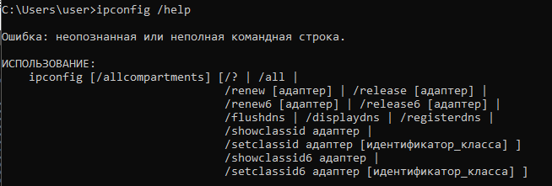

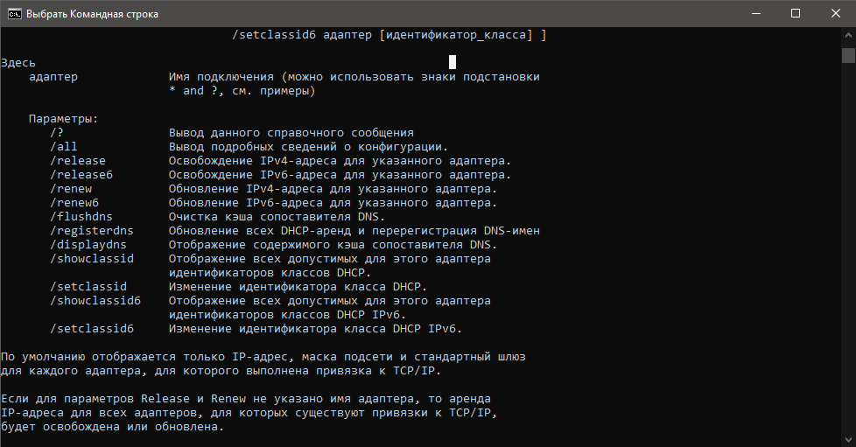

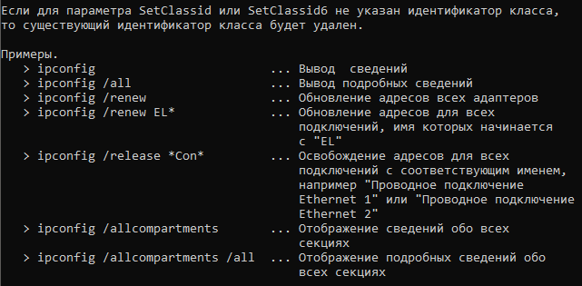

**Задание 2**.Получите короткий отчет утилиты исследуйте его: **ipconfig.**

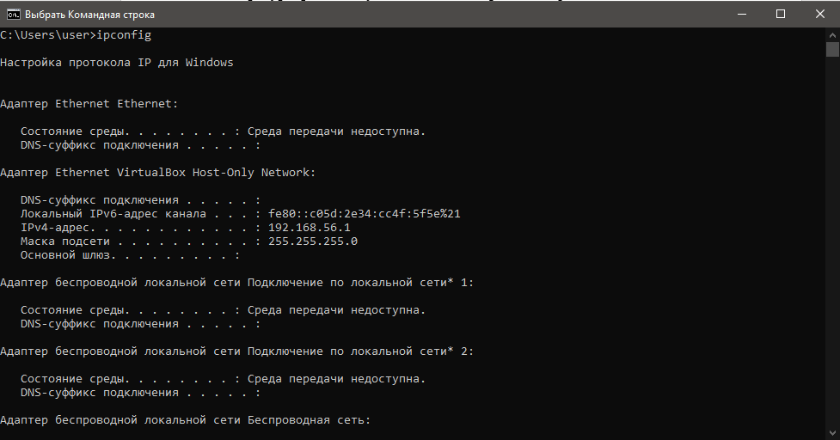

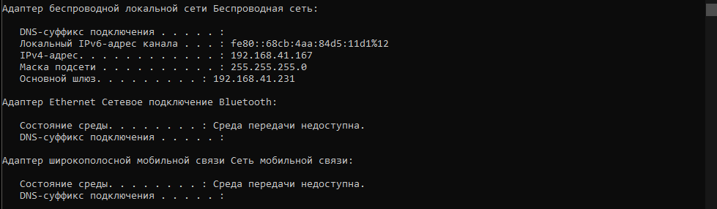

**Задание 3.** Получите полный отчет утилиты**.** Выпишите символическое имя хоста, IP-адрес, маску подсети, MAC-адрес адаптера: **ipconfig /all**.

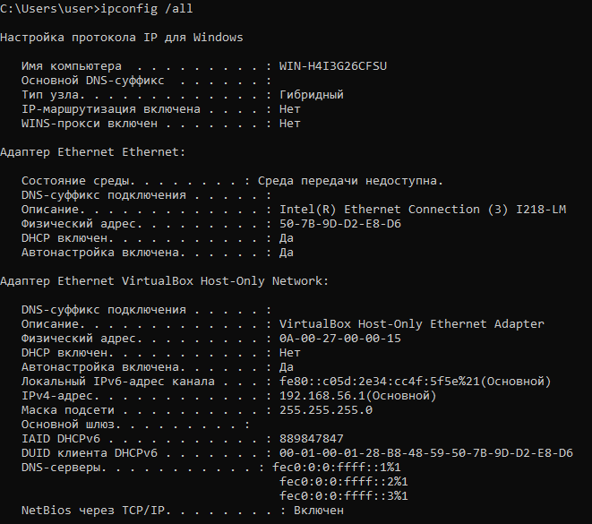

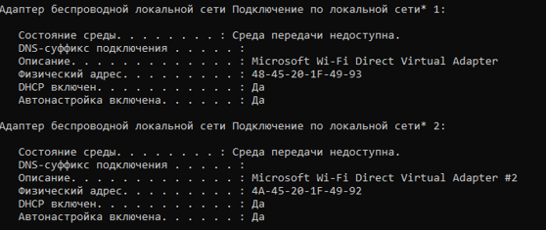

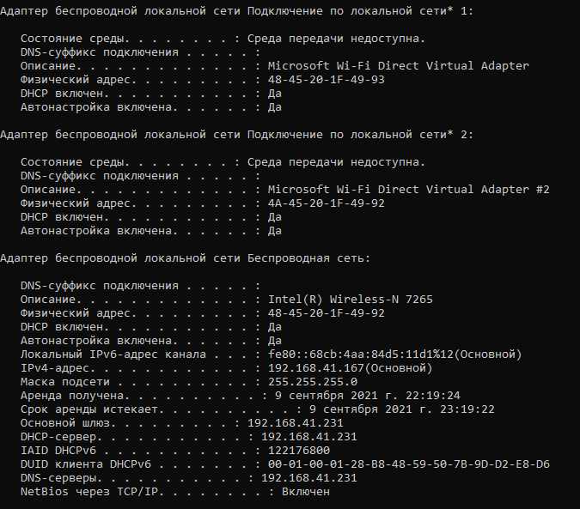

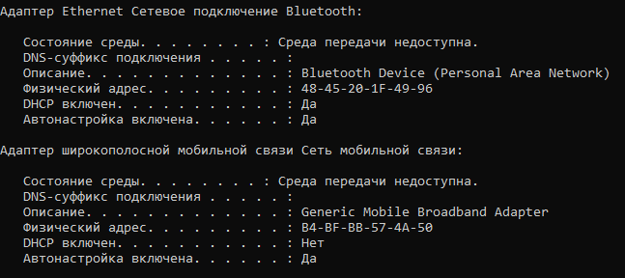

Имя хоста – WIN-H4I3G26CFSU

IP-адрес – 192.168.41.167

Маска подсети – 255.255.255.0

МАС-адрес – 48-45-20-1F-49-92

**Задание 4.** Определите, к какому классу адресов относится выписанный IP-адрес; вычислите максимальное количество хостов, которое может быть в подсети и укажите диапазон их адресов; определите код производителя сетевого адаптера.

IP-адрес – 192.168.41.167 – относится к C-классу

Число хостов 254

Диапазон адресов – 192.168.41.1 - 192.168.41.254

1. **Утилита hostname**

**Задание 5.** Определите имя NetBIOS-имя компьютера с помощью утилиты **hostname**. Сравните его с именем, полученным с помощью утилиты **ipconfig**.

Имя хоста, полученное с помощью утилиты **ipconfig** – WIN-H4I3G26CFSU



1. **Утилита ping**

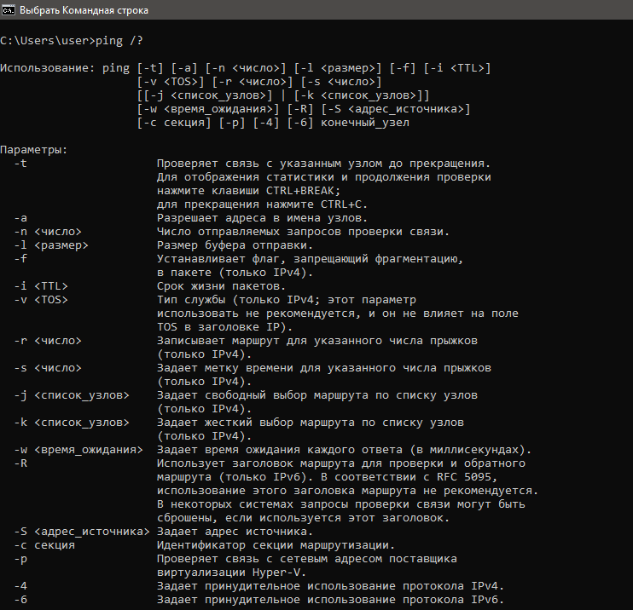 **Задание 6.** Получите справку о параметрах утилиты **ping.**

**Задание 7.** С помощью **ping** проверьте работоспособность интерфейса внутренней петли компьютера.

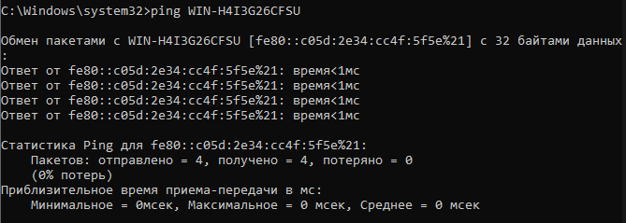

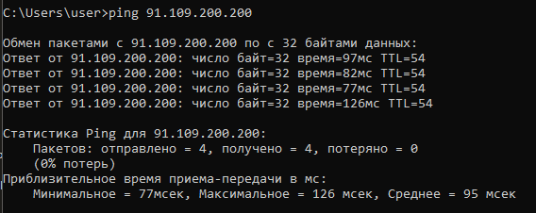 **Задание 8.** С помощью утилиты **ping** проверьте доступность интерфейса какого-нибудь компьютера в локальной сети, указав в качестве параметров его IP-адрес.

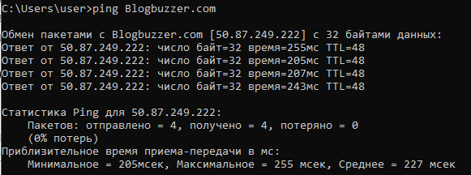 **Задание 9.** С помощью утилиты **ping** проверьте доступность интерфейса какого-нибудь компьютера в локальной сети, указав в качестве параметров символическое имя хоста.

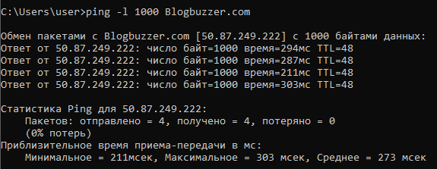 **Задание 10.** С помощью утилиты **ping** проверьте доступность интерфейса какого-нибудь компьютера в локальной сети, указав в качестве параметров символическое имя хоста и увеличив размер буфера отправки до 1000 байт

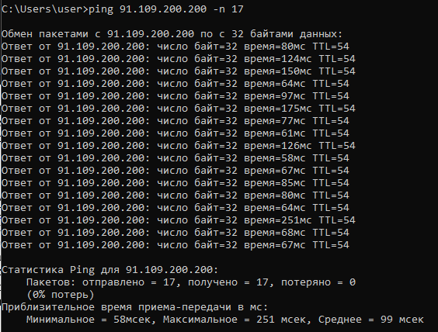 **Задание 11.** С помощью утилиты **ping** проверьте доступность интерфейса какого-нибудь компьютера в локальной сети, указав в качестве параметров его IP-адрес и установив количество отправляемых запросов равное 17.

1. **Утилита tracert**

**Задание 12.** Получите справку о параметрах утилиты **tracert**.

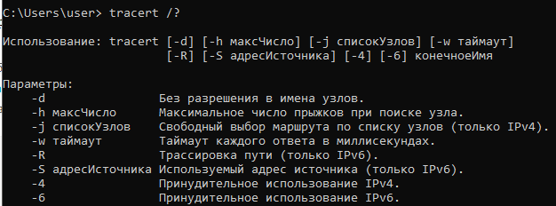

**Задание 13.** С помощью утилиты **tracert** определите маршрут хоста самого к себе (интерфейс внутренней петли).

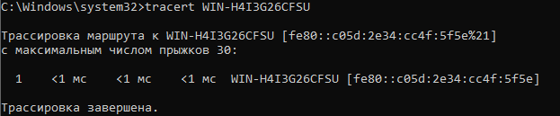

**Задание 14.** С помощью утилиты **tracert** определите маршрут к хосту в локальной сети. Определите количество прыжков в полученном маршруте.

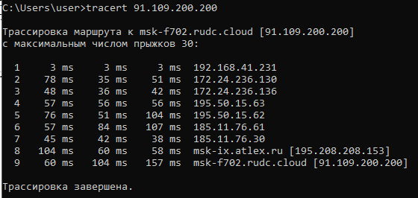

1. **Утилита route**

**Задание 15.** Получите справку о параметрах утилиты **route**.

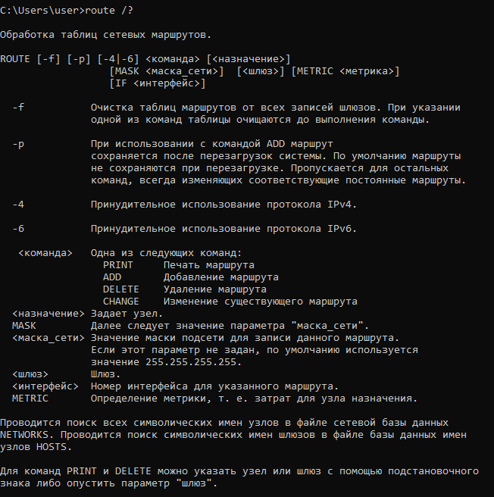

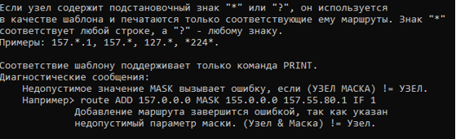

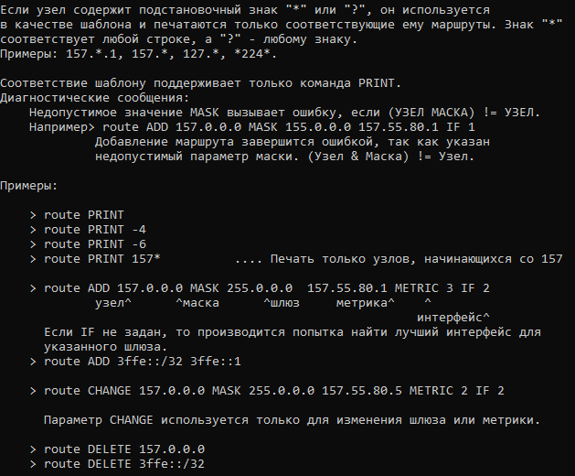

**Задание 16.** Распечатайте на экран монитора таблицу активных маршрутов компьютера. Исследуйте полученный отчет. Определите строки таблицы, соответствующие интерфейсу внутренней петли и широковещательным адресам. Определите IP- адреса шлюзов.

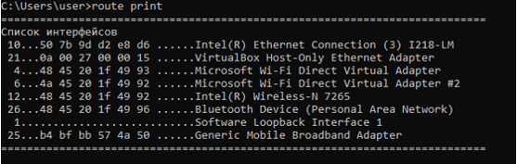

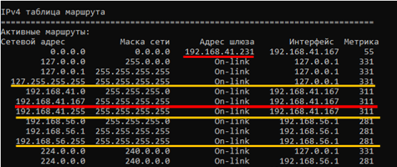

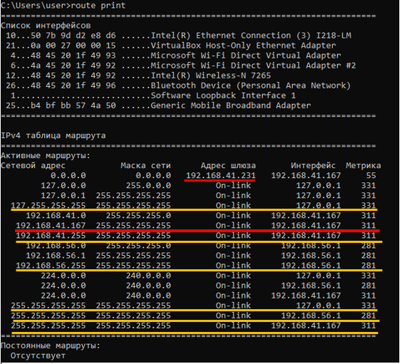

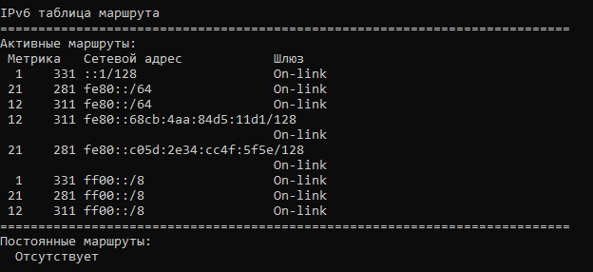

1. Cтрока таблицы, соответствующая интерфейсу внутренней петли: 192.168.41.167 255.255.255.255 On-link 192.168.41.167 311

2. Строки таблицы, соответствующие широковещательным адресам:

127.255.255.255 255.255.255.255 On-Link 127.0.0.1 331

192.168.41.255 255.255.255.255 On-link 192.168.41.167 311

192.168.56.255 255.255.255.255 On-link 192.168.56.1 281

255.255.255.255 255.255.255.255 On-link 127.0.0.1 331

255.255.255.255 255.255.255.255 On-link 192.168.56.1 281

255.255.255.255 255.255.255.255 On-link 192.168.41.167 311

3. IP- адреса шлюза – 192.168.41.231

1. **Утилита arp**

**Задание 17.** Получите справку о параметрах утилиты **arp**.

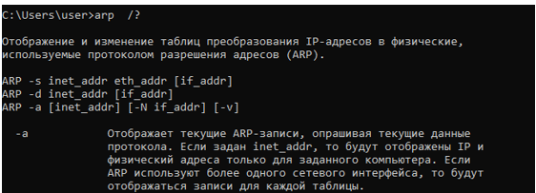

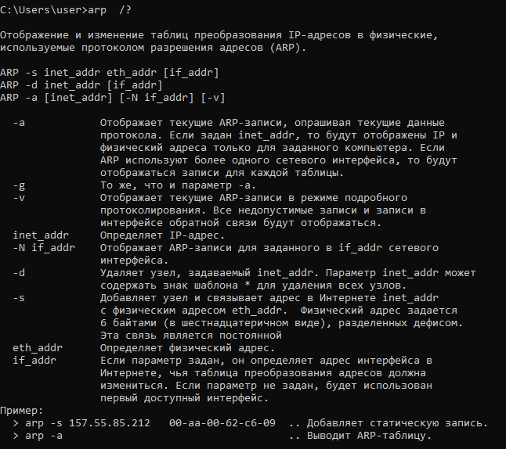

**Задание 18.** Распечатайте на экран монитора arp-таблицу. Исследуйте полученный отчет. Определите хосты, которым соответствуют строки arp-таблицы. Определите IP-адрес, которого нет в arp-таблице, но есть в локальной сети. Выполните утилиту **ping** в адрес этого хоста. Распечатайте снова arp-таблицу и объясните произошедшие изменения. Определите MAC-адреса двух хостов с ближайшими IP-адресами.

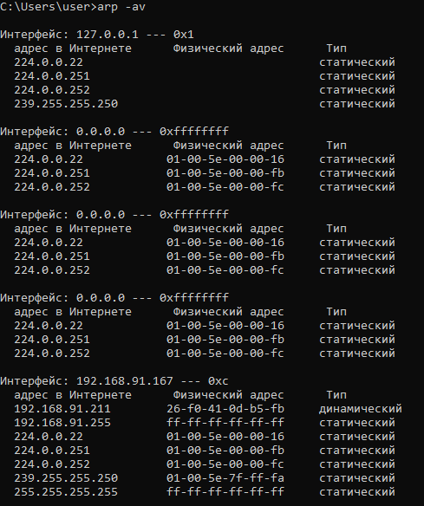



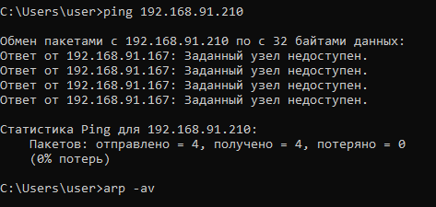

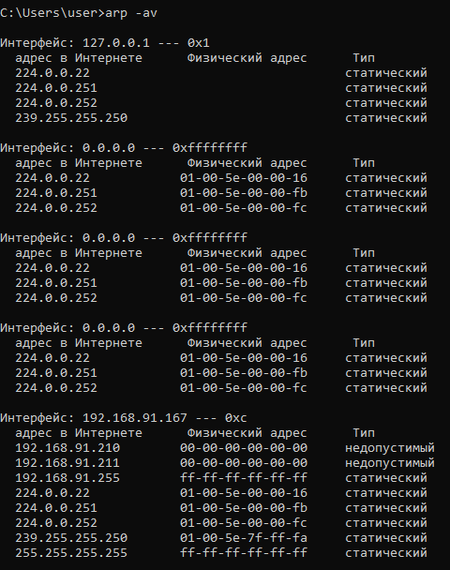



1. **Утилита nslookup**

**Задание 19. З**апустите утилиту **nslookup** в диалоговом режиме и наберите команду **help**. Ознакомьтесь с полученным отчетом, отражающим возможности утилиты **nslookup**.

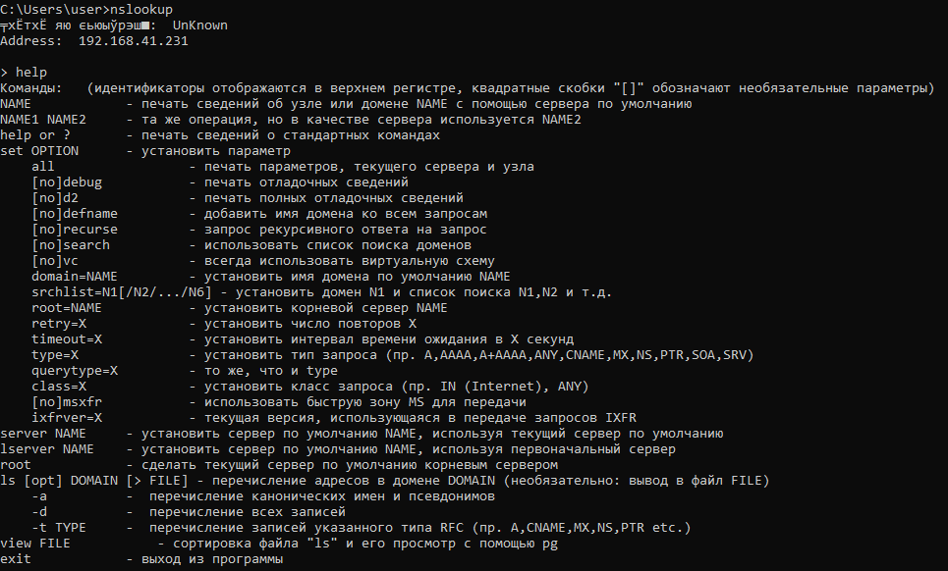

**Задание 20. З**апустите утилиту в диалоговом режиме. Определите имя и IP-адрес хоста, на котором установлен DNS-сервер по умолчанию. Определите IP-адреса хостов по их именам (имена хостов выдаст преподаватель).

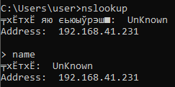

Определите IP-адреса хостов по их именам

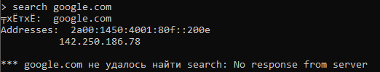

1. **Утилита netstat**

**Задание 21.** Получите справку о параметрах утилиты **netstat**.

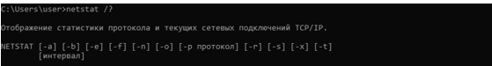

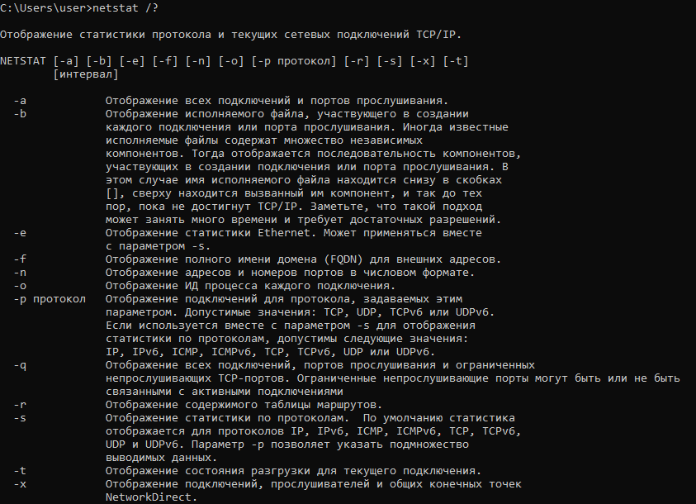

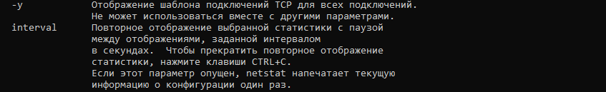

**Задание 22.** Запустите утилиту **netstat -a** для отображения всех подключений и ожидающих портов. Исследуйте отчет. Выясните, какие из известных служб прослушивают порты. С какими из этих портов поддерживается внешнее соединение и по какому протоколу? Определите имена хостов и номера портов внешних соединений.

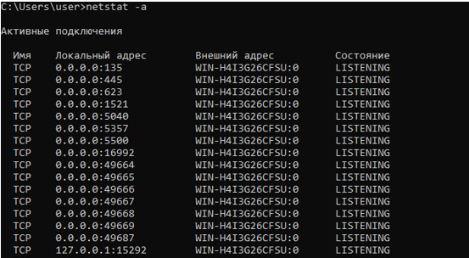

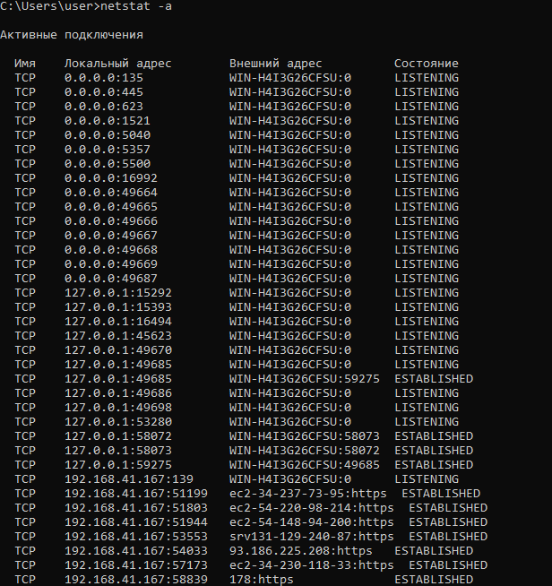

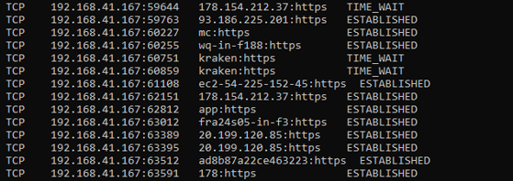

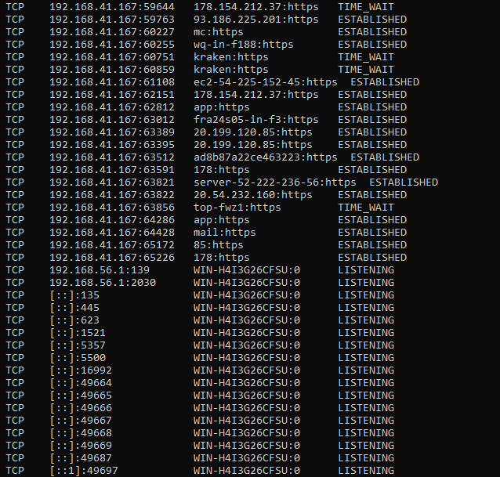

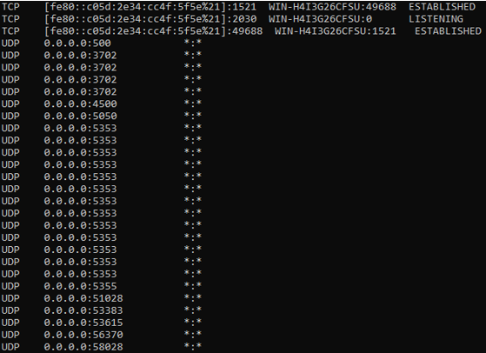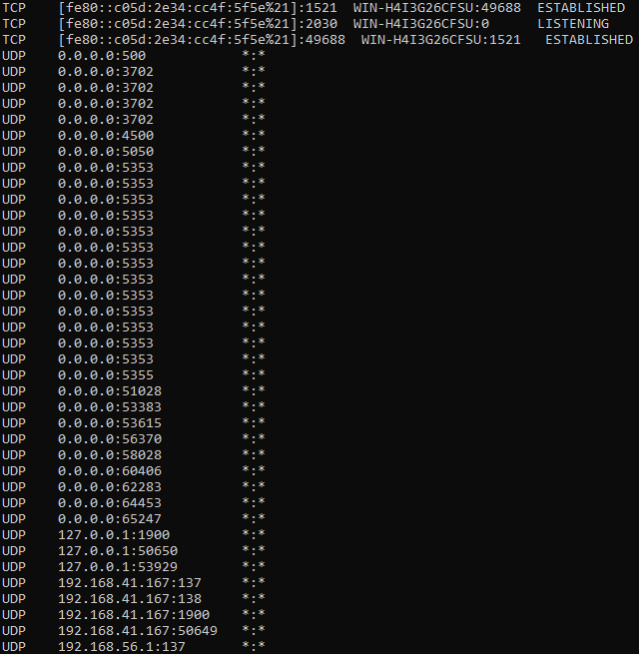

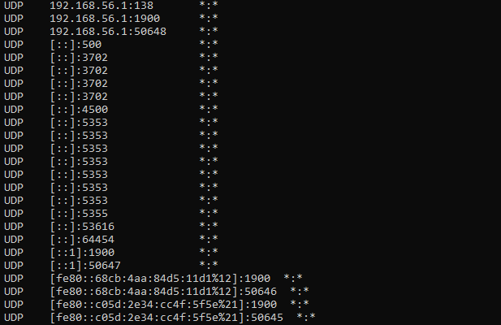

На рисунке столбцы сожержат:

* Имя – название протокола
* Локальный адрес – локальный IP-адрес, учавствующий в соединении или связанный со службой, ожидающей входящее соединение(слушающей порт).
* Внешний адрес – адрес, участвующий в создании соединения;
* Состояние – состояние соединения. Listening – строка отображает информацию о сетевой службе, ожидающей входящие соединения по соответствующему протоколу на адрес и порт. Established указывает на активное соединение. Все возможные состояния: CLOSE_WAIT, CLOSED, ESTABLISHED, LISTENING, TIME_WAIT.

**Задание 23.** Запустите утилиту **netstat -b** для отображения исполняемых файлов участвующих в создании подключений. Определите исполняемые файлы служб, прослушивающих порты, идентификаторы процессов операционной системы.

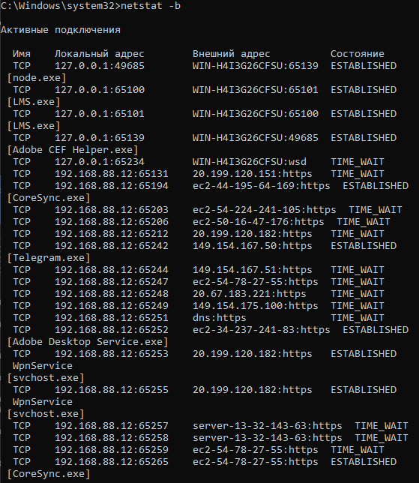



**Задание 24.** Запустите утилиту **netstat -ab**. Исследуйте полученный отчет. Для формирования файла отчета утилиты, перенаправьте вывод утилиты в файл с помощью команды: **netstat –ab > c:\report.txt.** Проконтролируйте наличие отчета в файле.



1. **Утилита nbstat**

**Задание 25.** Получите справку о параметрах утилиты **nbtstat**. Выполните все команды, отраженные в справке. Исследуйте полученные отчеты.

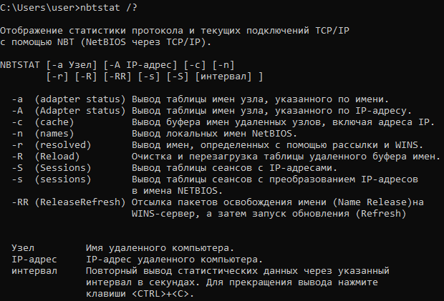

Вывод таблицы имен узлов по имени

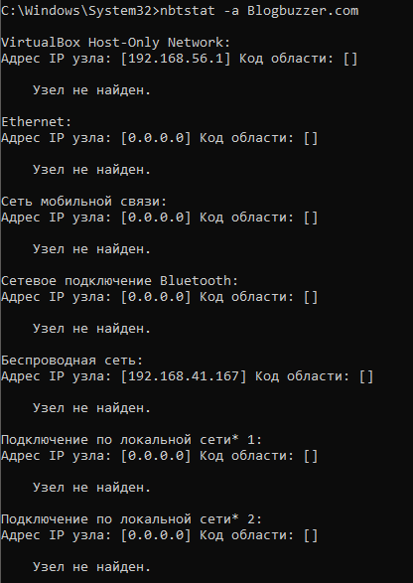

Вывод таблицы имен узла по IP-адресу

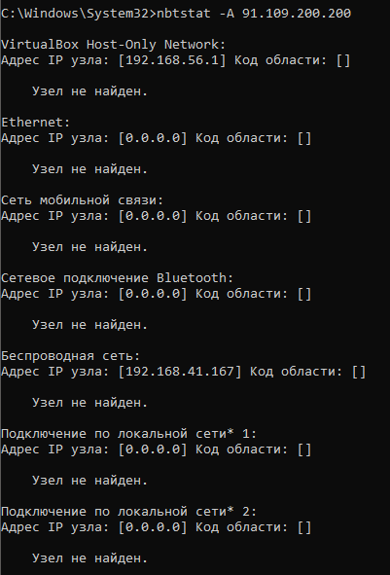

Вывод имен удаленных адресов

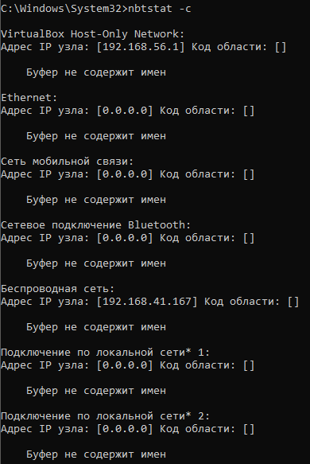

Вывод локальных имен NetBIOS

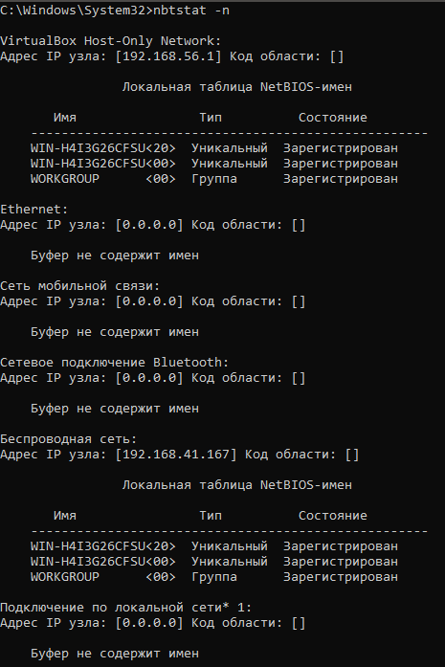

Вывод имен, определенных с помощью рассылки

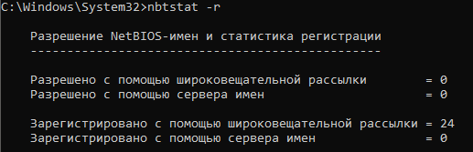

Вывод таблицы сеансов с IP

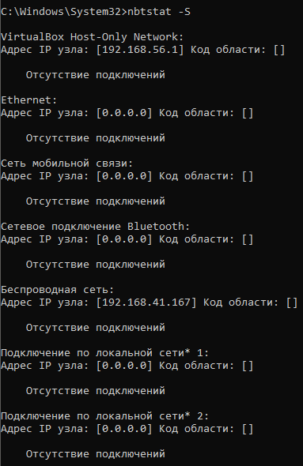

Вывод таблицы сеансов с преобразованием IP-адресов в имена NetBIOS

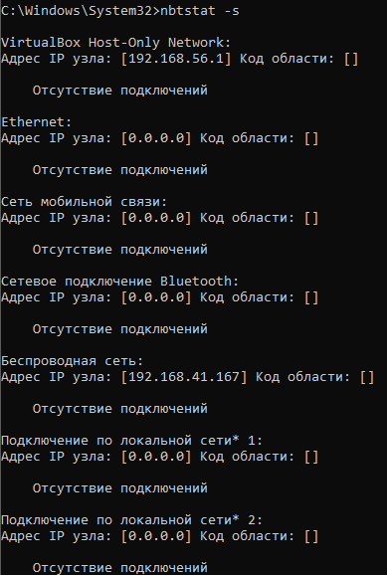

1. **Утилита net**

**Задание 26.** Получите справку о параметрах утилиты **net**. Получите справку по отдельным командам утилиты с помощью команды **help.** Получите статистику рабочей станции и сервера компьютера с помощью команды **statistics**.Перешлите сообщение на соседний компьютер с помощью команды **send**. Получите список пользователей компьютера с помощью команды **user**.

Справка о параметрах утилиты net

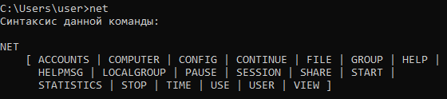

Справка утилиты с помощью команды help

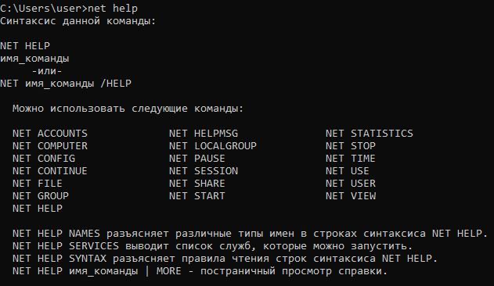

Получите статистику рабочей станции с помощью команды **statistics**.

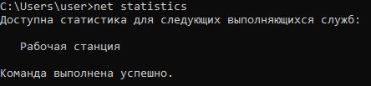

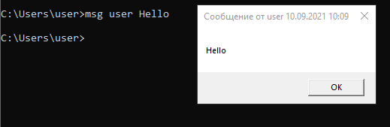

Получите список пользователей компьютера с помощью команды **user**.

